常州市文明办
常州市教育局

常文明办〔2021〕3号

关于组织开展2021年“缤纷的冬日”
系列活动的通知

各辖市（区）文明办、教育局，市各有关部门，局属各学校：
为认真贯彻习近平新时代中国特色社会主义思想，落实立德树人根本任务，加强和完善学校、家庭、社会三结合教育网络，丰富全市广大未成年人寒假生活，引导他们过一个健康、安全、文明、充实、祥和的假期，现将2021年“缤纷的冬日”系列活动有关事项通知如下：
一、活动时间
以2021年寒假放假至春季开学阶段（第一周）为范围，结合“春节”和“元宵”两大传统节日开展。
二、活动宗旨
围绕培育和践行社会主义核心价值观，深入贯彻《新时代公民道德建设实施纲要》、《常州市文明行为促进条例》，着眼培育时代新人，弘扬时代新风，在做好疫情防控工作的前提下，广泛深入开展文体娱乐、文化民俗、全民阅读、劳动实践、志愿公益、文明礼仪等活动，促进未成年人德智体美劳全面发展，争做中国特色社会主义事业的建设者和接班人。
三、主要内容
一是文明倡导行动。围绕春节、元宵，突出“辞旧迎新、祝福美好”主题，线上线下相结合，广泛开展“我们的节日”主题活动，有序组织开展诗会灯会、写送春联、非遗展示等节日文化活动，推广节日文化文艺产品，深入普及节日知识，充分展示中华传统节日的丰富内涵和独特魅力，大力弘扬和传播中华优秀传统文化。市文明办将推出“我们的节日·春节”专题H5网页，组织引导青少年参与和展示节日传统文化活动。
二是崇德尚善行动。广泛开展礼敬道德模范、身边好人、最美人物、新时代好少年等先进典型活动；在确保安全的前提下，积极践行“八礼四仪”，参与力所能及的学雷锋志愿服务活动，弘扬“奉献、友爱、互助、进步”的志愿服务精神；关心关爱社会弱势群体，启动“美德佑成长”青少年身心健康关爱公益行动（另行公告），传递温暖、传播爱心。
三是弘扬新风行动。积极宣传践行《常州市文明行为促进条例》，倡导“厉行节约、反对浪费”，通过小手拉大手，提醒家人不铺张浪费，不暴饮暴食，不酗酒醉酒，拒食野味，杜绝餐饮浪费行为；开展“长者先动筷、夹菜用公筷”宣传教育活动，推动公筷进家庭，弘扬过节新风尚；推进文明交通行动，教育引导广大中小学生和家长礼让斑马线，不闯红灯，不逆向行驶，不车窗抛物，不加塞抢行，让每个学生、家长自觉遵守交通法律法规。
四是我爱阅读行动。以党的十九大精神学生读本、中华传统美德故事、社会主义核心价值观推荐读物和中外优秀名著为重点，广泛开展中小学生寒假阅读系列活动（常宣通〔2020〕75号），启动“书香常州·青少年公益阅读领读行动”（方案见附件二），教育引导中小学生读好书、好读书，鼓励开展亲子共读，以读养德，以读明礼，养成良好阅读习惯，健康全面成长。
五是身心健康行动。引导未成年人参加爱国卫生运动，在社区做小小志愿者。适应疫情防控常态化要求，大力普及健康知识，倡导健康饮食文化，全面推行垃圾分类，促进全民养成文明健康生活方式。推动各类运动场馆和各级各类学校体育场馆在做好疫情防控工作的前提下，向未成年人免费开放，因地制宜开展丰富多彩的体育健身活动。发挥96111热线平台作用，广泛开展心理健康和家庭教育指导服务。
六是劳动育德行动。教育引导中小学生用好《未成年人新时代社会实践成长护照》和享去APP，从事力所能及的家庭劳动，到社区、到社会实践基地参与劳动实践活动，在劳动中学会自理、学会创造，感悟劳动之美。
四、相关要求
一是广泛发动，扎实推进。各地各有关部门要把开展“缤纷的冬日”活动作为加强未成年人思想道德建设的有力抓手，加强领导，扎实推进。教育、体育、文广旅、团委、妇联、关工委等部门要明确任务，主动作为，既要做好疫情防控，又要确保活动有序开展。要组织广大科普文艺工作者、教师志愿者、“五老”志愿者、返乡大学生等力量,主动走进新时代文明实践中心、所、站，广泛开展理论宣讲、文化体育、科技科普等活动，倡导文明新风尚。要充分运用各级各类校内外活动场所教育资源，拓展未成年人寒假活动平台。
二是贴近成长，务求实效。各地各有关部门要结合寒假特点和春节、元宵节庆特色，突出人文内涵、强化价值导向，精心设计青少年乐于参与、便于参与的活动项目。立足办得到、易操作、受欢迎，就近就便有序开展各类活动，努力使“缤纷的冬日”和“我们的节日”春节、元宵主题活动贴近未成年人寒假生活实际，贴近家长和社会需求，以丰富多彩、充满活力的活动项目吸引更多的未成年人参与，赢得广大家长和全社会支持。对于通知附件中所列出的“缤纷的冬日”重点活动，各辖市区和相关部门要及时让学生和家长知晓，方便他们有序参与相关重点活动。
三是周密安排，强化保障。要强化安全意识和责任意识，认真制定疫情防控、后勤保障、人流疏散、安保消防等工作预案，做到万无一失，确保各项活动安全顺利。公安、市场监管、文化等职能部门要深入实施“文化环保工程”，营造良好社会文化环境。新闻媒体要注意报道活动中涌现的新鲜经验和特色做法，充分反映未成年人丰富多彩的寒假生活，精彩呈现春节、元宵期间喜庆、欢乐、祥和的社会氛围。

附件：1. 2021年“缤纷的冬日”重点活动汇总表
2. 2021年“书香常州•青少年公益阅读领读行动”
方案

常州市文明办 常州市教育局
2021年1月15日

附件1
2021年“缤纷的冬日”重点活动汇总表
序号 | 项目名称 | 主办单位 | 开展时间 | 联系方式
1 | 我是江南第一燕——常州市首届青少年诗歌文化节成果展示活动暨2021年“缤纷的冬日”主题活动网络启动仪式 | 市委宣传部、市文明办、常州广播电视台、教育局、卫健委、团市委、市文联 | 1月29日左右
2 | 2021年常州市中小学生  寒假阅读系列活动 | 市委宣传部、市文明办、市教育局、市新闻出版局、常州新华书店 | 寒假期间 | 汤老师88108769
3 | 2021年“书香常州·青少年公益阅读领读行动” | 市委宣传部、市文明办、教育局、新闻出版局 | 2月起
4 | “美德佑成长”青少年身心健康提升关爱公益行动 | 市委宣传部、市文明办、教育局、卫健委、美德基金会 | 2月起 | 苏老师69808007
5 | 把爱带回家、幸福过大年 | 市妇联（常州市妇女儿童活动中心） | 2月1日（全天） | 管 乐  86989210
6 | “金牛奋蹄来 21乐开怀”新春系列活动 | 常州博物馆 | 2月12日-2月28日 | 王 艳  85165080-8055
7 | 乐学常博——“神玉制皂”常州博物馆“玉见良渚”研学课程 | 常州博物馆 | 2月16日（暂定） | 左佳佳  85165080-8060
8 | “变身吧，泥巴！”泥塑体验活动 | 常州博物馆 | 1月-3月期间的双休日、法定节假日 | 王 艳  85165080-8055
9 | 红红火火闹元宵 | 常州三杰纪念馆 | 2月1日至2月26日 | 殷 蕾  86812652
10 | 《2021“缤纷年货街，团圆中国年”年俗文化集市》活动 | 常州广播电视台少儿节目制作中心 | 1月31日（开市）持续两天 | 方有林13961111030
11 | “我们的节日——春节、元宵” 主题征文大赛、主题书画作品征集大赛 | 常州市小记者协会 | 2月1日-3月7日 | 梅志刚  0519-86630997
12 | 缤纷艺术公益课堂 | 常州少年新闻学院 | 1月16日-2月28日 | 梅志刚  0519-86630997
13 | “我们的节日——春节、元宵”主题手机摄影作品征集活动 | 常州少年新闻学院 | 2月1日-3月7日 | 梅志刚  0519-86630997
14 | 现代快报小记者“缤纷的冬日”系列活动 | 江苏现代快报股份有限公司常州分公司 | 寒假期间、元宵节前 | 胡 泽0519-83866216
15 | 文明小义工义务讲解 | 溧阳市博物馆 | 2月14日 | 邵菲菲15851975618
16 | 笔墨迎春送祝福 | 溧阳市博物馆 | 1月24日 | 邵菲菲15851975618
17 | 传统非遗展示：看芮阿金吹糖人 | 溧阳市图书馆 | 2月21日下午 | 宋 亮  87282839
18 | 缤纷的冬日——“扬红色文化 展传统风采”迎新春.送祝福 | 新四军江南指挥部纪念馆 | 2月2日 | 吴艳琰  13801495851
19 | “琴韵芳菲”刘琴芳工笔画小品展 | 溧阳市文化馆 | 2月1日-2月底 | 陈 华  18951206363
20 | “印象秋冬·魅力溧阳”——溧阳秋冬风光摄影展览 | 溧阳市文化馆 | 2月10日-25日 | 陈 华  18951206363
21 | 绿网行动 | 金坛区检察院 | 寒 假 | 刘唯佳  82361706
22 | 缤纷的冬日-手工DIY活动 | 金坛区住建局（人防办）  江东传媒 | 寒 假 | 潘婧怡  82698223
23 | 小巷春晚 | 金坛区小红妈爱心社  华夏银行金坛支行 | 春节前夕 | 沈灿军15861102866
24 | 缤纷的冬日——其乐融融庆元宵 | 金坛区农业农村局 | 元宵节前 | 王建舒13961267803
25 | “牛气冲天”博物馆里过大年新春系列活动 | 武进博物馆 | 2月12日-2月17日 | 王丽娜  0519-86311230
26 | 岁月华章——武进博物馆春联展 | 武进博物馆  武进书法家协会 | 1月29日-2月28日 | 吴示昌  15006111261
27 | 品历史文化·筑真我青春  ——2021年武进博物馆社会实践招募活动 | 武进博物馆 | 2月12日-2月26日 | 孙 斌  13775003978
28 | 缤纷的冬日•“翰墨书香迎新春”钟楼区中小学生书法、绘画优秀获奖作品展览 | 钟楼区教育局 | 2月中旬 | 杨 旭  81165066  金燮玫  83880313
29 | 缤纷的冬日•钟楼区中小学“欢乐中国年”主题活动设计 | 钟楼区教育局 | 1月1日-2月28日 | 陈晓红  13813582069
30 | 2021年春季开学“八礼四仪”教育重点活动 | 市文明办、教育局、团市委、妇联等 | 2021年春季开学
注：此表所列活动仅为面向至少一个辖市（区）以上范围。
附件2

2021年“书香常州•青少年公益阅读领读行动”方案

为贯彻落实习近平新时代中国特色社会主义思想，落实立德树人根本任务，推动“书香常州”建设常态长效，引导广大青少年积极参与全民阅读，积极传播社会文明进步和科学文化知识，争做担当民族复兴大任的时代新人，市委宣传部、市文明办、新闻出版局、教育局、文广旅局等部门决定联合开展2021年“书香常州·青少年公益阅读领读行动”，特制定以下方案：
一、活动时间
2021年2月起至年底。
二、参与范围
全市范围中小学生均可参与，在家、学校、社区、书店等场所均可。
三、重点内容
1. 推荐一批优秀主题读物。围绕庆祝中国共产党成立100周年，以党的十九大精神学生读本、中华传统美德故事、社会主义核心价值观推荐读物和中外优秀名著为重点，推荐寒、暑假阅读书目，广大青少年也可关注“书香江苏”微信号等平台选择喜爱的书目。
2. 推荐一批实体阅读点。市、区两级相关部门在全市范围内遴选和确定发布一批包括图书馆、秋白书院、新时代文明实践所（站）、农家书屋、民营书店等在内的线下实体阅读点，在常州文明网、文明常州微信公众号公布，鼓励广大青少年借阅或购买自己喜爱的读物，方便青少年就近就便开展阅读。
3. 命名一批青少年“公益阅读领读人”。根据青少年在享去APP专题上的阅读打卡情况，每两个月命名10个左右青少年“公益阅读领读人”，奖励图书(每两个月奖励100本)、授予定制勋章；择优推荐青少年“公益阅读领读人”参与相关媒体全民阅读专栏，并向省电视台、央视、学习强国等平台同步推送。
4. 举办一次青少年斗书大会。2021年暑期，组织青少年公益领读人每人推荐一本自己最喜爱的书，用3-5分钟的时间现场阐述比拼，邀请主持人、媒体记者及相关专家等作为考评嘉宾，遴选出若干位优秀参与者，在广播节目中展播，并将在官微“常州广播电视台”活动专栏中，进行网络投票，最终在决赛现场评选出一、二、三等奖及优秀奖。
5. 组建一支青少年全民阅读志愿者队伍。针对全年活动中涌现出来的青少年优秀“公益阅读领读人”，打造一支优秀的青少年全民阅读领志愿者队伍，在全市范围开展的公益阅读推广活动、公益阅读阵地建设、培养公民阅读习惯的各项全民阅读工作中发挥其高水平的专业素养，推动全市全民阅读工作高质量发展。
四、参与办法
1. 2021年寒假前，主办单位公布活动办法和其他相关事项，组织引导全市广大中小学生参与；
2. 在常州市未成年人劳动实践教育平台享去APP发布和完成“公益领读”打卡任务。具体步骤如下：
①下载APP并进行注册和登录
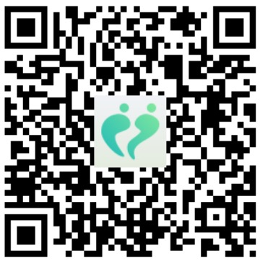
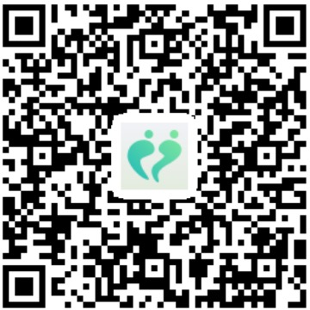

IOS 安卓
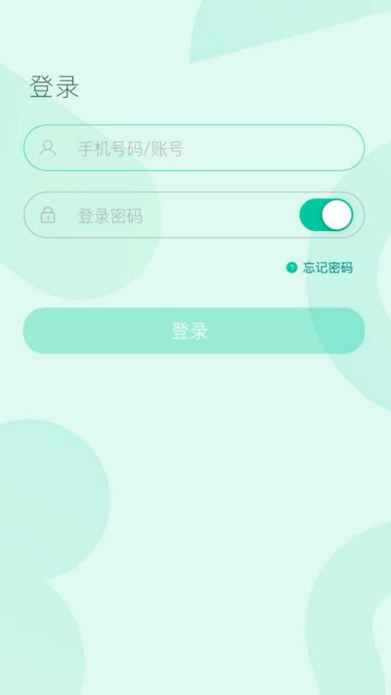
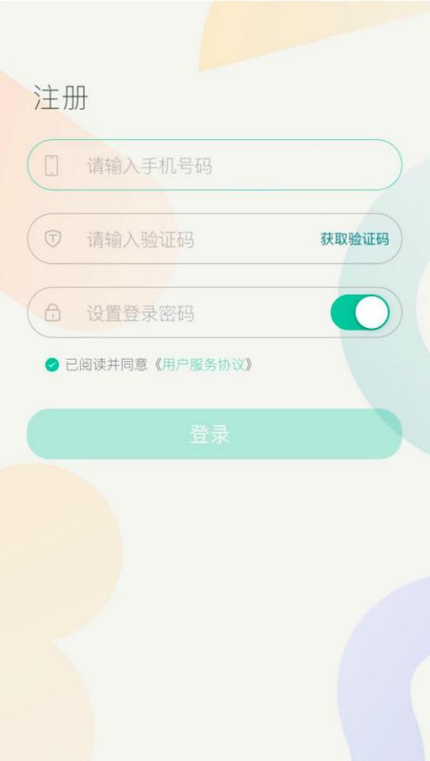

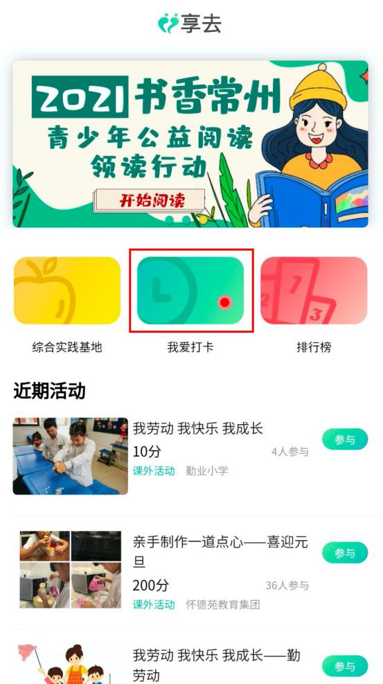
②点击我爱打卡

③点击新增打卡并创建打卡
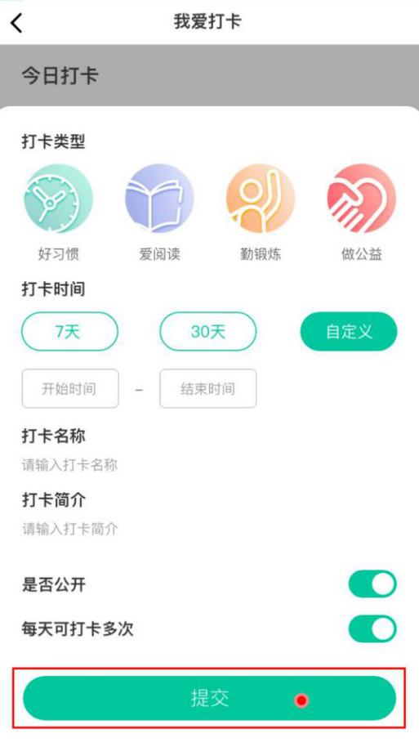
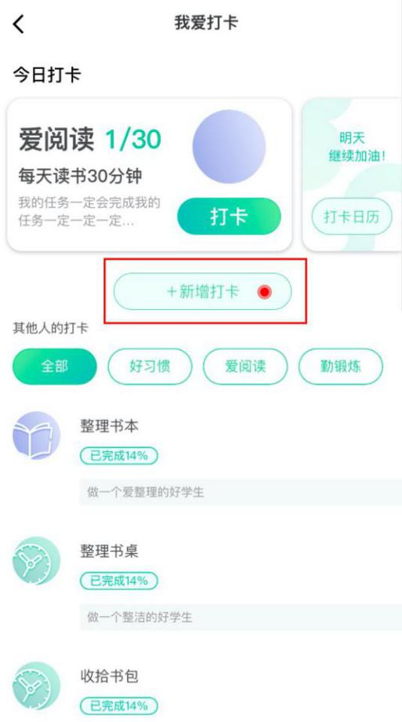

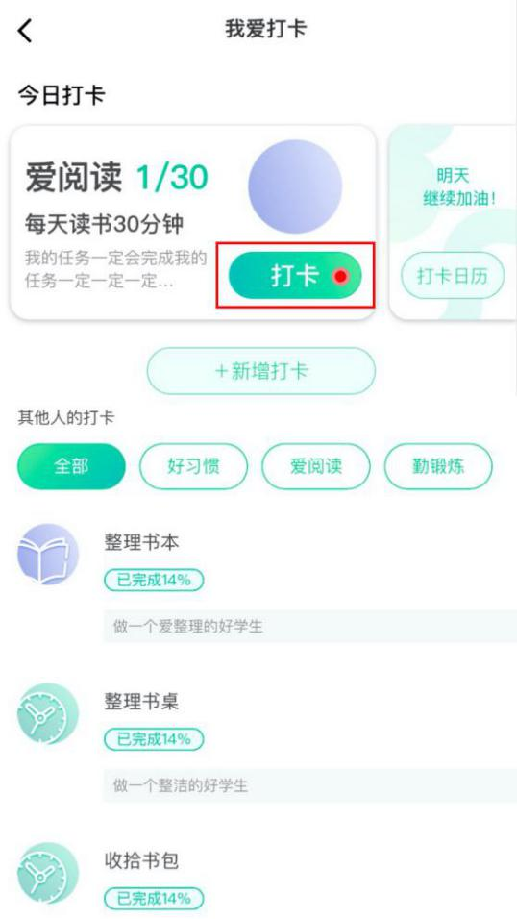
④点击打卡按钮

⑤提交打卡任务并查看打卡详情
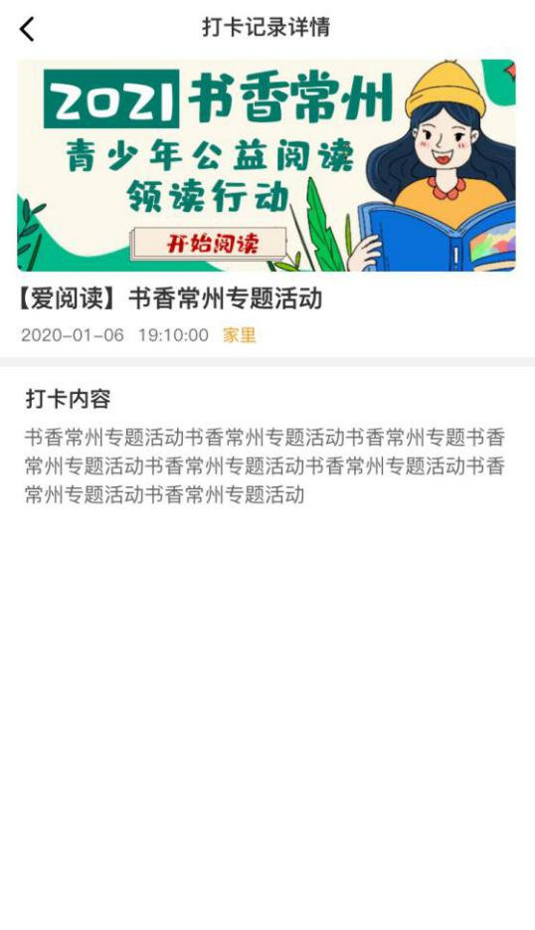
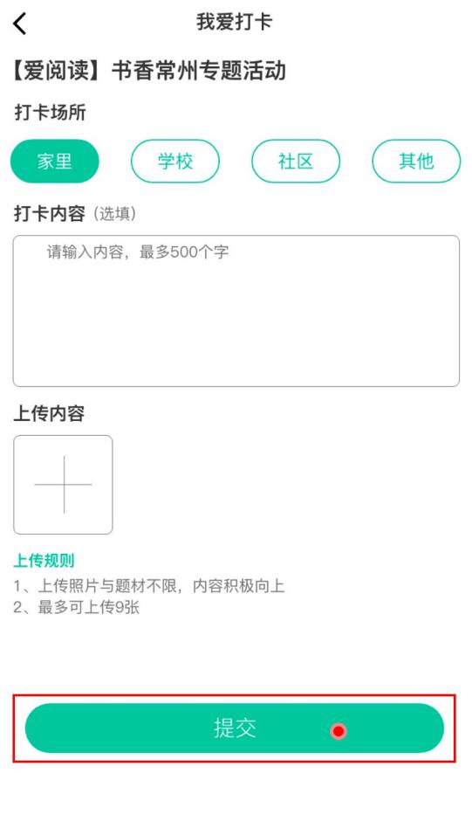

常州市精神文明建设指导委员会办公室 2021年1月18日印发

